Кинологи Пожарно-спасательного центра впервые провели тренировку в столичном метро

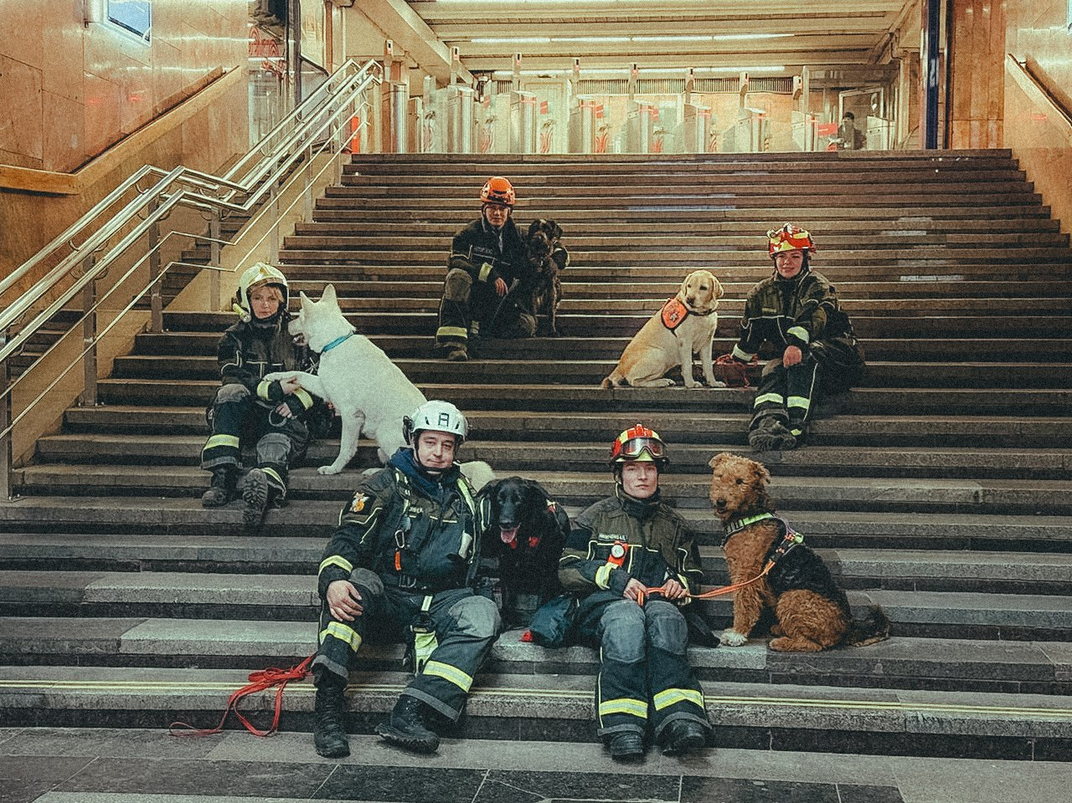

Кинологи столичного Пожарно-спасательного центра провели занятия на одной из станций Московского метрополитена. Впервые собаки-спасатели отрабатывали задачи по поиску людей в непривычных для себя условиях.

Тренировка проходила в ночное время и включала в себя сразу несколько задач. Во-первых, собакам предстояло освоить спуск и подъём по эскалатору, а во-вторых, найти человека в технических помещениях станции. На первый взгляд простые вводные тренировочного процесса на самом деле являются достаточно серьёзным вызовом для собак, которые тренируются в лесопарковых зонах или в заброшенных сооружениях и зданиях.

При работе в метрополитене собаки-спасатели сталкиваются с совершенно новыми условиями: это и движение больших потоков воздуха, разнообразие и большое количество новых запахов, да и перемещение ступенек эскалатора может стать для неподготовленной собаки настоящим препятствием.

В течение года кинологи столичного Пожарно-спасательного центра проводят множество тренировок со своими четвероногими напарниками. Как правило, отработать различные сценарии поисков потерявшихся в лесу или оказавшихся под завалами людей стараются в различных условиях. В том числе и на базе учебно-тренировочной площадки для подготовки пожарных и спасателей Департамента ГОЧСиПБ в Апаринках.

Тренировки по поиску для собак-спасателей проводят примерно один раз в неделю. При этом кинологи в промежутках между дежурными сутками отрабатывают базовые упражнения на послушание и ловкость в домашних условиях.

Такая периодичность занятий позволяет четвероногим помощникам спасателей оставаться в хорошей форме и не терять наработанных навыков.

«Адаптация в совершенно новых условиях прошла весело и непринужденно. Собаки с интересом ловили потоки воздуха и изучали, чем пахнет станция. Спуск в вестибюль осуществляли по обездвиженному эскалатору, а вот покидали станцию уже по бегущей вверх лестнице. Мы рады такой возможности получения нового опыта и благодарны всем сотрудникам станции за очень тёплый приём», – поделилась впечатлениями кинолог Наталья Стародубцева.

Фото: Ирина Астор - кинолог Пожарно-спасательного центра Москвы